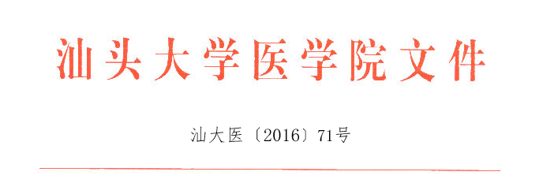
关于印发汕头大学医学院公务接待有关规定的通知
2016年11月24日 17:18

关于印发汕头大学医学院公务接待有关规定的通知

学院各单位：
《汕头大学医学院公务接待有关规定》经院务会讨论通过，现予印发，希认真执行。

汕头大学医学院
2016年11月14日

汕头大学医学院公务接待有关规定

为进一步贯彻落实中央“八项规定”，加强学院各级领导班子和领导干部作风建设，根据教育部党组文件《高等学校领导班子及领导干部深入解决“四风”突出问题有关规定的通知》（教党字〔2014〕18号）、《广东省党政机关国内公务接待管理办法》（粤办发〔2014〕12号）和《汕头大学公务接待有关规定》（汕大发〔2014〕147号），现就学院公务接待作以下规定：
一、无公函的公务活动和来访人员一律不予接待。应邀来访、出席公务活动的，应有相关邀请函件经邀请单位经费负责人审批同意后，可纳入接待范围。
二、国内公务接待不赠送礼金、礼品、纪念品、土特产，不安排参观风景名胜景点，不得出入私人会所。
三、公务接待确因工作需要，接待单位可安排接待用餐一次。接待对象10人以内的，陪餐人数不超过3人；接待对象超过10人的，陪餐人数不超过接待对象人数的三分之一。
四、公务接待用餐原则在校本部及学院食堂安排，如因接待需要，经主管院领导同意，可安排在院外用餐。不得提供鱼翅、燕窝等高档菜肴和用野生保护动物制作的菜肴，不提供香烟、高档酒水。
五、接待院外来访人员的餐饮标准不高于每人80元。
六、公务活动结束后，接待单位应当填写《汕头大学医学院公务接待清单》（附件），并由单位负责人审签。接待清单包括接待对象的单位、姓名、职务和公务活动项目、时间、场所、费用等内容。
七、严禁用公款相互宴请、赠送节日礼品或进行高档消费。
八、本规定自发布之日起执行，由计财处负责解释。

附件：汕头大学医学院公务接待清单

汕头大学医学院党政办公室 2016年11月14日印发

通知类别：医学院 撰稿人：汕大医, 审核人：汕大医

